Batasan kuota mahasiswa Australia dapat berdampak besar bagi mahasiswa India.
Australia menjadi destinasi terbaru yang diminati oleh mahasiswa internasional, yang mengusulkan pembatasan jumlah mahasiswa asing yang diizinkan untuk belajar di sana.
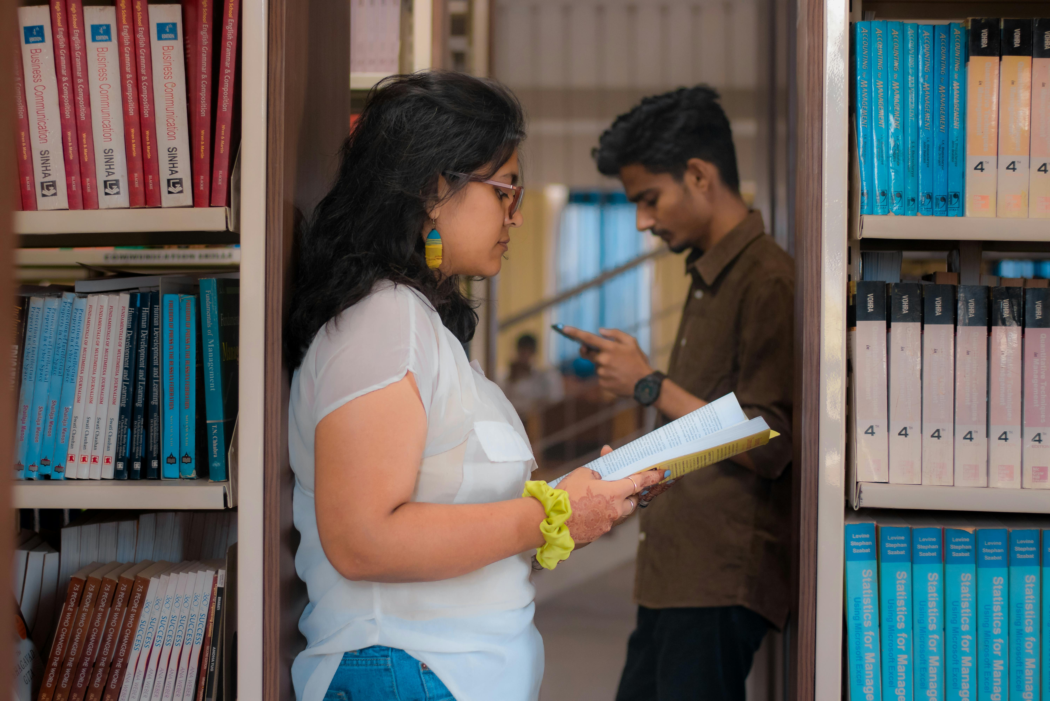
Penindakan keras Australia terhadap visa pelajar telah berdampak signifikan terhadap pelajar India. : Shantanu Kumar Pexels
Oleh: |  | Editor:
Deepanshu Mohan - O.P. Jindal Global University |  | Chandan Nandy - 360info Commissioning Editor
Ankur Singh |  | Suzannah Lyons - Senior Commissioning Editor, 360info - -
- Aryan Govindakrishnan
-

Australia menjadi destinasi terbaru yang diminati oleh mahasiswa internasional, yang mengusulkan pembatasan jumlah mahasiswa asing yang diizinkan untuk belajar di sana.
`
Ketika Menteri Pendidikan Australia Jason Clare mengumumkan pada 27 Agustus rencana pemerintahnya untuk membatasi jumlah mahasiswa internasional yang diterima menjadi 270.000 untuk tahun kalender 2025, calon mahasiswa India diperkirakan akan paling terdampak.
Langkah ini didahului oleh serangkaian kebijakan pembatasan visa lainnya, termasuk kenaikan dua kali lipat biaya visa, yang konon bertujuan untuk memastikan "kualitas daripada kuantitas".
Batasan jumlah mahasiswa asing di Australia merupakan yang terendah dalam lima tahun terakhir dan menandai penurunan signifikan dari 561.000 mahasiswa internasional yang memulai pendidikan di negara tersebut setahun yang lalu.
Mahasiswa India merupakan kelompok terbesar kedua dari mahasiswa internasional yang belajar di berbagai universitas di Australia, setelah China.
Penurunan tingkat persetujuan visa dan pembatasan lain yang dihadapi mahasiswa India yang ingin melanjutkan pendidikan perguruan tinggi di Australia dan negara-negara serupa seperti Kanada dan Amerika Serikat mencerminkan interaksi kompleks antara perubahan kebijakan domestik, faktor ekonomi, dan dinamika geopolitik.
Perubahan ini menandai pergeseran signifikan dari pendekatan yang lebih terbuka yang pernah diambil oleh negara-negara tersebut terhadap mobilitas mahasiswa internasional.
Terutama bagi mahasiswa dari negara berkembang seperti India, yang secara historis menjadi sumber utama mahasiswa internasional yang belajar di luar negeri.
Pendidikan dalam bahasa Inggris di India dan kondisi pendidikan tinggi yang buruk di dalam negeri turut berkontribusi pada tren ini selama beberapa dekade terakhir.
Meskipun reformasi besar-besaran di sektor pendidikan tinggi India tidak diharapkan akan segera diterapkan, mahasiswa akan terus mencari prospek yang lebih baik di negara-negara lain selain Australia, Amerika Serikat, dan Kanada.
Faktor domestik dan internasional yang berperan
Faktor-faktor domestik dan internasional yang saling terkait menjadi dasar keputusan pembuat kebijakan di ketiga negara untuk mengurangi jumlah mahasiswa asing.
Di Amerika Serikat, kontrol imigrasi yang lebih ketat dan pengawasan yang lebih ketat terhadap permohonan visa yang dimulai selama pemerintahan Trump sebagian didorong oleh kekhawatiran tentang keamanan nasional dan untuk melindungi pekerjaan bagi warga Amerika.
Secara historis, pemegang visa F-1 AS memiliki fleksibilitas untuk berpartisipasi dalam magang internasional, proyek penelitian, dan kunjungan keluarga tanpa mengancam status visa mereka.
Kini, pembatasan yang melarang mereka tinggal di luar negeri lebih dari lima bulan berarti mahasiswa harus tetap terikat di AS, yang berpotensi membatasi kemampuan mereka untuk mendapatkan pengalaman internasional yang beragam, yang seringkali menjadi bagian integral dari program akademik mereka.
Kanada juga telah mengambil pendekatan yang lebih ketat dalam menyaring permohonan visa pelajar, didorong oleh kekhawatiran terkait pengajuan palsu, potensi penyalahgunaan visa pelajar sebagai jalan pintas untuk mendapatkan status tinggal permanen, serta kekhawatiran terkait kenaikan biaya perumahan dan kekurangan pasokan.
Perubahan kebijakan ini merupakan bagian dari pergeseran strategi imigrasi Kanada yang kini lebih menekankan pada penarikan imigran terampil daripada mereka yang memegang visa sementara, termasuk mahasiswa.
Kekhawatiran Australia berasal dari masalah pasokan perumahan, menjaga stabilitas pasar tenaga kerja, dan memastikan bahwa mahasiswa internasional tidak berkontribusi pada kelebihan pasokan tenaga kerja di sektor tertentu.
Penindakan Australia terhadap visa pelajar telah berdampak signifikan pada pelajar India, dengan tingkat penolakan yang meningkat tajam dalam beberapa tahun terakhir. Batas kuota yang diusulkan diperkirakan akan menimbulkan dampak tambahan.
Analisis terbaru tentang tren visa menunjukkan bahwa meskipun jumlah mahasiswa India yang mendaftar untuk belajar di Australia terus meningkat dari 2020 hingga 2023, penolakan visa melonjak dengan kecepatan yang lebih tinggi.
Aturan visa yang lebih ketat yang diterapkan pada 2023 berdampak tidak proporsional pada mahasiswa India, memicu kekhawatiran tentang aksesibilitas pendidikan internasional.
Hal ini menyoroti upaya Australia untuk mengatur migrasi di tengah permintaan yang meningkat, serta tantangan yang mungkin dihadapi mahasiswa India dalam memperoleh visa meskipun memenuhi persyaratan akademik.
Salah satu solusi adalah bagi mahasiswa India untuk merencanakan dengan matang, mengajukan permohonan lebih awal, dan mencari penerimaan di universitas negeri di mana persaingan akan sangat ketat, meskipun hasilnya bagi mereka akan "seimbang dan berkelanjutan".
Langkah selanjutnya?
Perketatan peraturan visa di Australia, Amerika Serikat, dan Kanada mencerminkan kekhawatiran domestik dan ekonomi yang telah berubah seiring waktu.
Proses memperoleh visa semakin sulit dan selektif, meskipun negara-negara ini masih menarik mahasiswa dari seluruh dunia, terutama India.
Untuk menavigasi lingkungan pendidikan internasional yang berubah dan menjaga keseimbangan antara kepentingan nasional dan interaksi intelektual internasional, sangat penting bagi pembuat kebijakan di berbagai negara dan di dalam negara untuk memahami dan menangani kekuatan fundamental yang mendorong perubahan ini.
Kebijakan imigrasi yang ketat dan kebijakan terkait di ketiga negara tersebut akan melonggar dalam beberapa tahun ke depan. Lebih cepat daripada nanti, pembuat kebijakan di negara-negara tersebut akan merasa perlu untuk kembali ke posisi sebelum 2024 seiring dengan membaiknya kondisi ekonomi domestik mereka.
Sampai saat itu terjadi, pejabat pemerintah India harus bekerja untuk melonggarkan opsi bagi mahasiswa untuk mencari pendidikan di negara lain.
Calon mahasiswa di India bergantung pada mereka untuk melakukannya.
Profesor Deepanshu Mohan adalah Dekan IDEAS Office of Interdisciplinary Studies di O.P. Jindal Global University. Ia juga merupakan profesor tamu di London School of Economics. Penelitiannya berada di persimpangan studi pembangunan, ekonomi politik, antropologi ekonomi, hukum publik, dan pemikiran ekonomi komparatif.
Ankur Singh dan Aryan Govindakrishnan adalah analis penelitian di Pusat Studi Ekonomi Baru di O.P. Jindal Global University.
Diterbitkan pertama kali di bawah lisensi Creative Commons oleh 360info™.
`
Artikel ini diterjemahkan menggunakan alat kecerdasan buatan otomatis yang berpotensi memiliki kesalahan, kesilapan dan ketidakakuratan. Berbagai upaya sudah dilakukan untuk memastikan kejelasan dan koherensi, terjemahan ini bisa saja tidak lengkap dalam menangkap nuansa, intonasi dan tujuan dari teks aslinya. Untuk versi yang tepat, silakan merujuk pada artikel aslinya.
`
Artikel ini pertama kali dipublikasikan tanggal 12 Nov 2024 di bawah lisensi Creative Commons oleh 360info™

